PRESSEMITTEILUNG

Mitglieder von Rotary zur Audienz im Vatikan
Papst Franziskus dankt Rotary für die Bemühungen im Kampf gegen Polio und bittet die Rotarier, mit Impfkampagnen weiter zu machen.
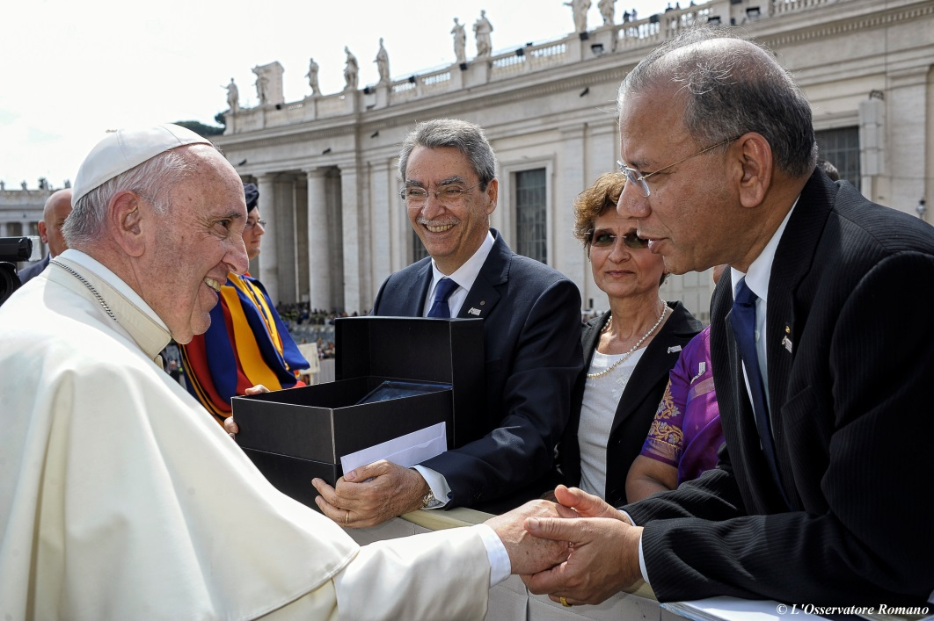
K. R. Ravindran, Präsident von Rotary International, wird nach der Audienz auf dem Petersplatz in Rom am 30. April von Papst Franziskus begrüßt. Foto: Vatican.

Vatikanstadt (30. April 2016) — Auf Einladung von Papst Franziskus nahmen am 30. April 2016 rund 9.000 Mitglieder von Rotary aus aller Welt an einer Audienz des Papstes aus Anlass des Heiligen Jahres auf dem Petersplatz teil.
Zum Ende der Audienz traf Papst Franziskus eine Delegation von Rotary, geleitet von Rotary Präsident K.R. Ravindran. Der Papst betonte die Wichtigkeit von Polio-Impfungen und bittet Rotary, nicht nachzulassen.

Papst Franziskus folgte dem Vorbild seiner Vorgänger Paul VI und Johannes Paul II, die vor ihm bereits Rotary dazu aufgefordert hatten, sich für eine friedvollere und mitfühlendere Welt einzusetzen.

„Es ist eine sehr große Ehre, Teil dieser Audienz zu sein“, sagte Ravindran. „Papst Franziskus inspiriert Männer und Frauen in aller Welt – egal welchen Glaubens – mit seinen bescheidenen Handlungen der Güte. Sein Aufruf, die Ursachen extremer Armut und menschlichen Leides zu beseitigen, geht über Religion, Alter, Nationalismus und Politik hinaus. Die Mitglieder von Rotary haben die verschiedensten Religionen und Glaubensbekenntnisse und vertreten die verschiedensten Nationen und sie alle teilen Papst Franziskus Geisteshaltung der Gnade und des Mitgefühls. Er inspiriert uns dazu, beherzt zu handeln, und die schwierigsten Herausforderungen anzugehen, denen unsere Welt heute gegenüber steht“.

Die Mitglieder von Rotary setzen sich ein für Frieden, die Bekämpfung von Krankheiten, die Ausrottung der Kinderlähmung, die Schaffung von Zugang zu sauberem Trinkwasser, die Förderung von Hygiene, die Unterstützung von Bildung, den Schutz von Müttern und Kindern und den Ausbau lokaler Wirtschaft. Sie verbessern die Lebensumstände anderer Menschen und sorgen für nachhaltige, positive Veränderungen in Gemeinwesen in aller Welt.

Rotary und seine Partner in der Global Polio Eradication Initiative stehen kurz davor, Geschichte zu schreiben und die Kinderlähmung als zweite menschliche Krankheit für immer auszurotten. Seit 1988 konnte die Anzahl der Fälle dieser Krankheit, die durch eine Impfung verhindert werden kann, um 99,9 Prozent gesenkt werden. Von jährlich 350.000 Fällen weltweit auf 74 bestätigte Fälle in 2015. Seit Beginn des PolioPlus Programms in 1985 investierte Rotary bereits 1,5 Milliarden US-Dollar in den Kampf gegen die Kinderlähmung und die Mitglieder von Rotary engagierten sich in zahllosen Einsatzstunden, um in 122 Ländern der Erde 2,5 Milliarden Kinder gegen die Krankheit zu impfen. Über 13 Millionen Menschen können heute dank dieses Einsatzes gehen und wurden durch die Impfungen vor einer Lähmung verschont.
Papst Franziskus impfte im vergangenen Februar persönlich ein Kind in Mexiko gegen die Kinderlähmung. Als Erzbischof Jorge Mario Bergoglio von Buenos Aires, wurde Papst Franziskus als Ehrenmitglied in Rotary aufgenommen – er ist damit der erste Papst, der eine Einladung zur Mitgliedschaftn in Rotary erhielt und annahm.

Über Rotary
Rotary ist ein globales Netzwerk aus engagierten Menschen, die sich weltweit den wichtigsten humanitären Anliegen widmen. Die 1,2 Millionen Mitglieder von Rotary organisieren sich in 35.000 Rotary Clubs in über 200 Ländern und geografischen Regionen. Durch Ihren Einsatz – der von der Hilfe für bedürftige Familien bis zur globalen Bekämpfung der Kinderlähmung reicht – verbessern sie das Leben von Menschen in aller Welt. Weitere Informationen über Rotary und unseren Kampf gegen die Kinderlähmung sind bei rotary.org und endpolio.org erhältlich. Video und Bildmaterial bei http://rotary.thenewsmarket.com/.
###
KONTAKT: Stéphanie Tobler Mucznik, +41 78 758 82 48,
stephanie.tobler@rotary.org

